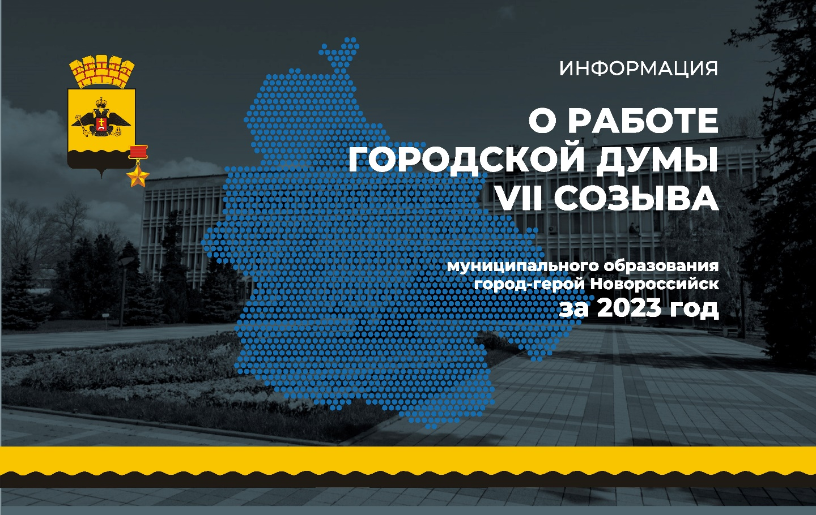
Деятельность городской Думы за отчетный год проходила в тесном взаимодействии с Главой муниципального образования, администрацией города. Совместная работа была основана на взаимопонимании и достижении конкретной цели – дальнейшее развитие города-героя Новороссийска, улучшение качества жизни его жителей.
В 2023 году городская Дума осуществляла свои полномочия в соответствии с федеральным и краевым законодательством, Уставом города, Регламентом Думы.
Спецификой работы городской Думы является разработка и принятие нормативно-правовых актов, обеспечивающих устойчивое развитие экономики и социальной политики муниципалитета. Основной формой работы городской Думы являются заседания. В 2023 году городской Думой проведено 15 заседаний. Депутатами утверждено 134 решения.
Одним из главных решений городской Думы было внесение изменений и дополнений в Устав муниципального образования город Новороссийск в соответствии с действующим законодательством.
В двух чтениях депутатами рассмотрен и утвержден бюджет города Новороссийска на 2024 год и плановый период 2025 и 2026 годов. Главной задачей бюджетной политики города было и остается выполнение социальных обязательств перед горожанами. Напомню – расходы бюджета города в 2023 году составили более 13 с половиной миллиардов рублей.
За отчетный период депутаты активно работали в восьми постоянных комитетах, которыми проведено 98 заседаний, рассмотрено 337 вопросов.
В 2023 году в городскую Думу поступило 573 обращения граждан. Все вопросы, затронутые новороссийцами, тщательно рассмотрены и в установленные сроки по ним приняты решения. Основная их часть касалась вопросов ЖКХ и благоустройства территорий, обсуждения проекта генерального плана развития города.
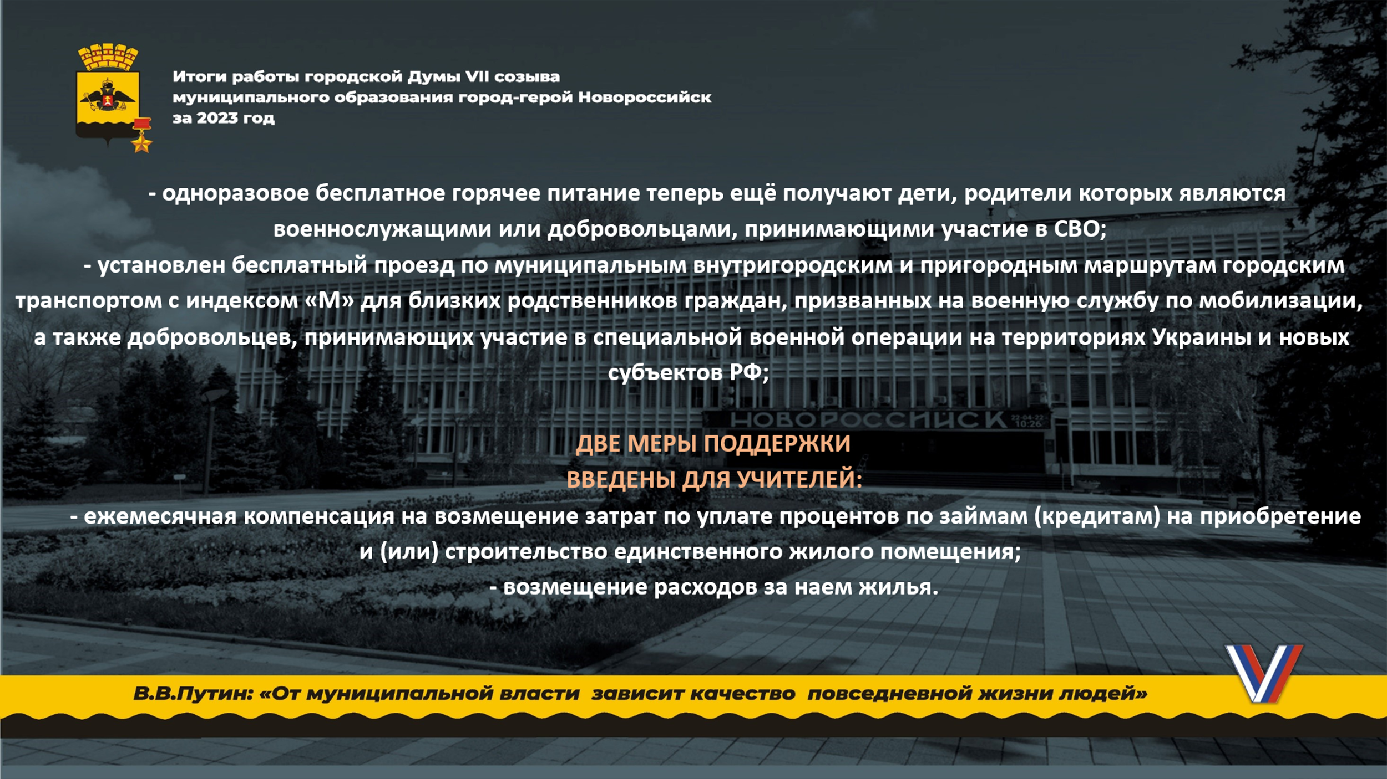

Большое внимание депутаты по инициативе главы города Андрея Васильевича КРАВЧЕНКО продолжают уделять вопросам социальной поддержки жителей нашего города. В 2023 году особое внимание было обращено на поддержку педагогов и семей участников специальной военной операции.
Так, например, городской Думой установлено 9 новых дополнительных мер социальной поддержки отдельным категориям граждан за счёт средств местного бюджета. Среди них бесплатное горячее питание для детей и бесплатный проезд в муниципальном городском транспорте близких родственников участников СВО.
Депутатами утвержден отчет председателя Контрольно-счетной палаты города об итогах работы за 2023 год. Контрольно-счетный орган по поручению главы города, депутатов, прокуратуры провел 68 контрольных и 111 экспертно-аналитических мероприятий.
Объем проверенных средств составил 1 миллиард 650 миллионов рублей, из которых 99 процентов составили бюджетные средства, направленные на реализацию нацпроектов и муниципальных программ. Руководителям учреждений направлено 12 представлений и 8 предписаний по устранению выявленных нарушений.
Под жестким контролем городской Думы остались вопросы качества услуг, предоставляемых жителям города транспортом общего пользования и его обновления, развития дорожной сети города.

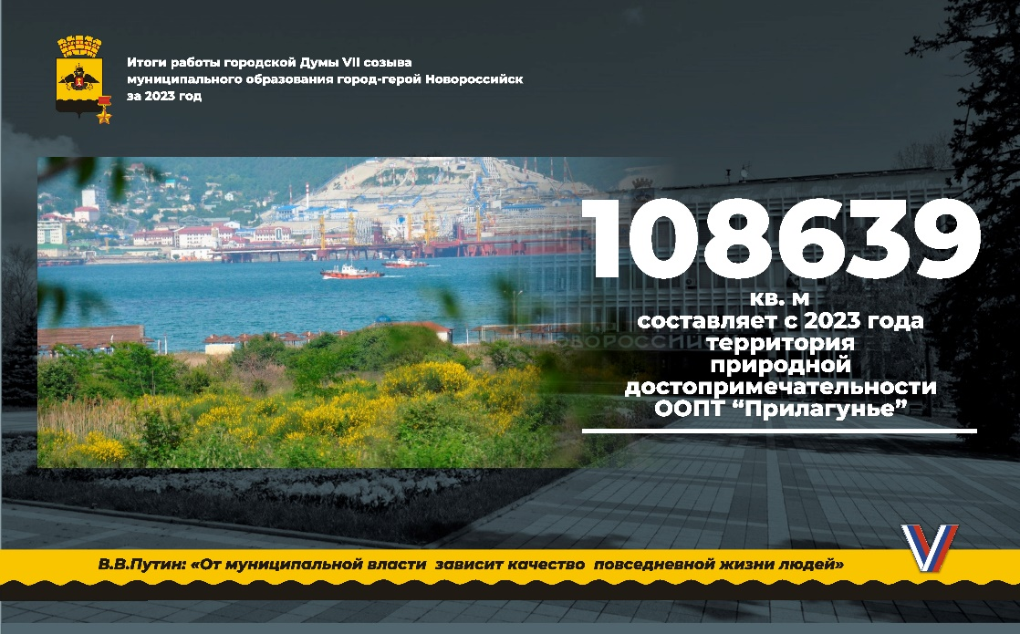
Решением городской Думы расширена территория особо охраняемой природной территории «Прилагунье». В ее состав включены еще два земельных участка.

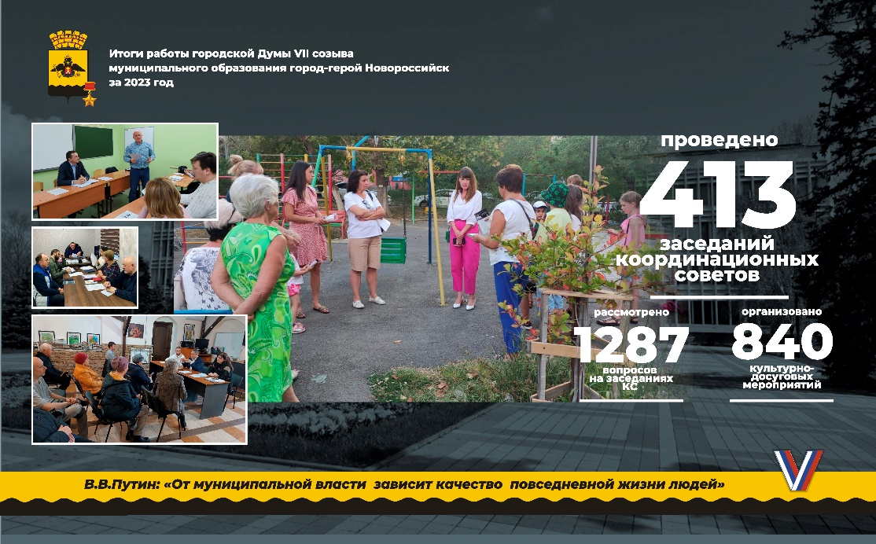
В своей работе депутаты уделяют большое внимание тесному взаимодействию с жителями города, решению поднимаемых ими вопросов и защите интересов новороссийцев. В избирательных округах активно работают Координационные советы, которые возглавляют депутаты городской Думы.
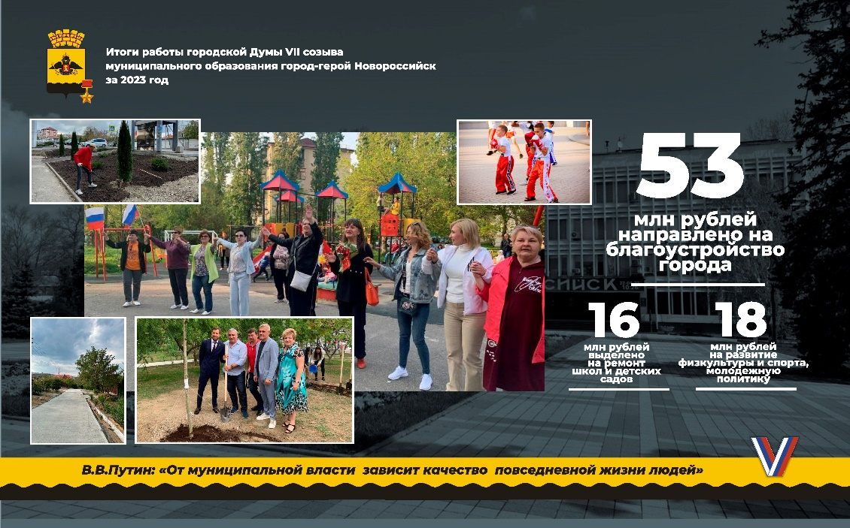
Внимательно депутаты подошли к вопросу исполнения наказов избирателей. Более 53 миллионов рублей депутатских средств в отчетном году было направлено на благоустройство города.
Активное участие принято депутатами в приобретении за собственные средства необходимого снаряжения и гуманитарной помощи для военнослужащих, находящихся в зоне СВО.
Для выполнения задач и принятых решений в интересах города и горожан, городская Дума плодотворно взаимодействует со всеми органами власти. Выстроенная система работы представляет собой слаженный механизм, направленный на выполнение главной задачи – улучшение качества жизни новороссийцев.

